Практическая работа №3: определение IPv6-адресов

Топология

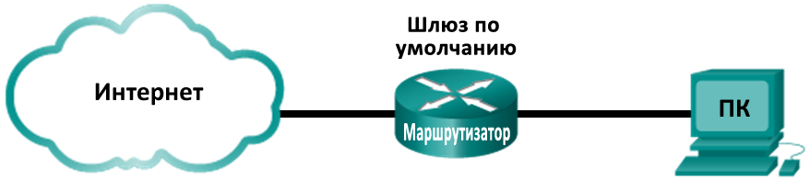

1. Задачи

Часть 1. Определение различных типов IPv6-адресов

* Рассмотрите различные типы IPv6-адресов.
* Сопоставьте IPv6-адрес с правильным типом адреса.

Часть 2. Изучение сетевого интерфейса и IPv6-адреса узла

* Проверьте настройки сетевого IPv6-адреса на компьютере.

Часть 3. Отработка сокращения IPv6-адресов

* Изучите и проанализируйте правила сокращения IPv6-адресов.
* Отработайте сворачивание и развёртывание IPv6-адресов.

Часть 4. Определение иерархии сетевых префиксов глобальных IPv6-адресов одноадресной передачи

* Изучите и проанализируйте иерархию сетевого префикса IPv6.
* Отработайте извлечение данных сетевого префикса из IPv6-адреса.

Исходные данные/сценарий

Поскольку пространство сетевых IPv4-адресов неумолимо сокращается, а IPv6-адреса используются всё чаще, сетевым специалистам необходимо понимать, как функционируют сети IPv4 и IPv6. Множество устройств и приложений уже поддерживают протокол IPv6. Сюда входит обширная поддержка устройств с операционной системой сетевого взаимодействия Cisco IOS, а также поддержка операционной системы для рабочих станций и серверов, аналогичная поддержке Windows и Linux.

В данной лабораторной работе рассматриваются IPv6-адреса и их компоненты. В части 1 вы будете устанавливать типы IPv6-адресов, а в части 2 рассмотрите настройки IPv6 на ПК. В части 3 вы попрактикуетесь в сворачивании IPv6-адресов, а в части 4 займетесь идентификацией частей сетевого префикса IPv6, работая с глобальными адресами одноадресной передачи.

1. Определение различных типов IPv6-адресов

В части 1 вы рассмотрите характеристики и научитесь определять различные типы IPv6-адресов.

1. Рассмотрите различные типы IPv6-адресов.

Длина IPv6-адреса составляет 128 бит. Чаще всего он состоит из 32 шестнадцатеричных символов. Каждый шестнадцатеричный символ равен 4битам (4x32=128). Несокращённый IPv6-адрес узла имеет следующий вид:

**2001:0DB8:0001:0000:0000:0000:0000:0001**

Хекстет — это шестнадцатеричная IPv6-версия октета IPv4. Длина IPv4-адреса составляет 4 октета с разделением точками. Длина IPv6-адреса составляет 8 хекстетов с разделением двоеточиями.

IPv4-адрес состоит из 4 октетов и обычно записывается или отображается в десятичном представлении.

**255.255.255.255**

IPv6-адрес состоит из 8 хекстетов и обычно записывается или отображается в шестнадцатеричном представлении.

**FFFF:FFFF:FFFF:FFFF:FFFF:FFFF:FFFF:FFFF**

В IPv4-адресе каждый отдельный октет состоит из 8 двоичных символов (битов). Четыре октета равны одному 32-битному IPv4-адресу.

**11111111 = 255**

**11111111.11111111.11111111.11111111 = 255.255.255.255**

В IPv6-адресе длина каждого отдельного хекстета составляет 16 бит. Восемь хекстетов равны одному 128-битному IPv6-адресу.

**1111111111111111 = FFFF**

**1111111111111111.1111111111111111.1111111111111111.1111111111111111. 1111111111111111.1111111111111111.1111111111111111.1111111111111111 = FFFF:FFFF:FFFF:FFFF:FFFF:FFFF:FFFF:FFFF**

Если читать IPv6-адрес слева направо, то первый (крайний слева) гекстет обозначает тип IPv6-адреса. Например, если в крайнем левом хекстете IPv6-адреса указаны одни нули, то это, скорее всего, адрес логического интерфейса (loopback).

**0000**:0000:0000:0000:0000:0000:0000:0001 = адрес логического интерфейса

::1 = сокращённый адрес логического интерфейса

Другой пример: если первый хекстет IPv6-адреса выглядит как FE80, мы имеем дело с локальным адресом канала.

**FE80**:0000:0000:0000:C5B7:CB51:3C00:D6CE = локальный адрес канала

**FE80**::C5B7:CB51:3C00:D6CE = сокращённый локальный адрес канала

Изучите приведённую ниже таблицу. Она поможет вам в определении различных типов IPv6-адресов по символам в первом хекстете.

|  |  |
| --- | --- |
| Первый (крайний слева) гекстет | Тип IPv6-адреса |
| 0000—00FF | Адрес логического интерфейса, любой адрес, не указанный адрес или IPv4-совместимый адрес |
| 2000—3FFF | Глобальный адрес одноадресной передачи (маршрутизируемый адрес в диапазоне адресов, которые в настоящий момент распределяются Администрацией адресного пространства Интернет [IANA]) |
| FE80—FEBF | Локальный адрес канала (адрес одноадресной передачи, идентифицирующий главный компьютер в локальной сети) |
| FC00—FCFF | Уникальный локальный адрес (адрес одноадресной передачи, который может быть назначен узлу для его идентификации как части определённой подсети в локальной сети) |
| FF00—FFFF | Многоадресная рассылка |

Существуют и другие типы IPv6-адресов, которые ещё не нашли широкого применения, уже устарели либо более не поддерживаются. Например,**адреса anycast**— это новый тип IPv6-адресов, которые могут использоваться маршрутизаторами для распределения нагрузки и поиска альтернативных путей, если маршрутизатор становится недоступным. На адреса anycast должны реагировать только маршрутизаторы. В свою очередь, **локальные адреса организаций** теряют свою актуальность и постепенно вытесняются уникальными локальными адресами. Локальные адреса организаций обозначались символами FEC0 в первом гекстете.

В IPv6-сетях не используются адреса сетей (каналов) и широковещательные адреса, которые применяются в IPv4-сетях.

1. Определите тип IPv6-адреса.

Сопоставьте IPv6-адреса с соответствующими типами. Обратите внимание на то, что адреса свёрнуты, а сетевой префикс в виде наклонной черты не отображается. Некоторые варианты ответов необходимо использовать несколько раз.

|  |  |  |  |
| --- | --- | --- | --- |
| IPv6-адрес | Ответ |  | Варианты ответов |
| 2001:0DB8:1:ACAD::FE55:6789:B210 | 1. ____ |  | a. Адрес обратной связи |
| ::1 | 2. ____ |  | b. Глобальный адрес одноадресной передачи |
| FC00:22:A:2::CD4:23E4:76FA | 3. ____ |  | c. Локальный адрес канала |
| 2033:DB8:1:1:22:A33D:259A:21FE | 4. ____ |  | d. Уникальный локальный адрес |
| FE80::3201:CC01:65B1 | 5. ____ |  | e. Многоадресная рассылка |
| FF00:: | 6. ____ |  |  |
| FF00::DB7:4322:A231:67C | 7. ____ |  |  |
| FF02::2 | 8. ____ |  |  |

1. Изучение сетевого интерфейса и IPv6-адреса узла

В части 2 вы проверите настройки IPv6-сети на компьютере и определите свой IPv6-адрес сетевого интерфейса.

1. Проверьте настройки сетевого IPv6-адреса на компьютере (*при наличии запрета , установленного системным администратором, для доступа к установке параметров настройки TCP/IP сетевого подключения пункты e –f можно пропустить*).
   * 1. Убедитесь в том, что протокол IPv6 установлен и активирован на ПК-A (проверьте параметры подключения по локальной сети).
     2. В системе Windows нажмите кнопку **Пуск**, откройте **Панель управления**/ **Центр управления сетями и общим доступом.**
     3. В левой части окна выберите **Изменение параметров адаптера**. Появятся значки, обозначающие установленные сетевые адаптеры. Нажмите правой кнопкой мыши на активный сетевой интерфейс (это может быть **Подключение по локальной сети** или **Подключение по беспроводной сети**) и выберите **Свойства**.
     4. Откроется окно «Свойства подключения по локальной сети». Прокрутите список элементов и определите наличие IPv6 — это будет означать, что данный компонент установлен. Также проверьте, установлен ли флажок рядом с IPv6 — он означает, что протокол активен.

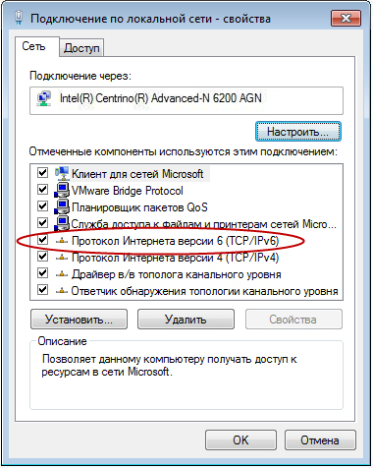

* + 1. Выберите **Протокол Интернета версии 6 (TCP/IPv6)**и нажмите кнопку **Свойства**. Откроются свойства IPv6 для вашего сетевого интерфейса. Скорее всего, в окне свойств IPv6 будет выбран параметр**Получить IPv6-адрес автоматически**. Это не означает, что IPv6 зависит от протокола динамической конфигурации сетевого узла (DHCP). Вместо DHCP IPv6 обращается к локальному маршрутизатору для получения данных IPv6-сети, а затем автоматически настраивает собственные IPv6-адреса. Для настройки IPv6 вручную необходимо указать IPv6-адрес, длину префикса подсети и шлюз по умолчанию.

**Примечание**. Для получения данных IPv6 (в частности, информации из DNS) локальный маршрутизатор может направлять запросы с узлов на сервер DHCPv6 сети.

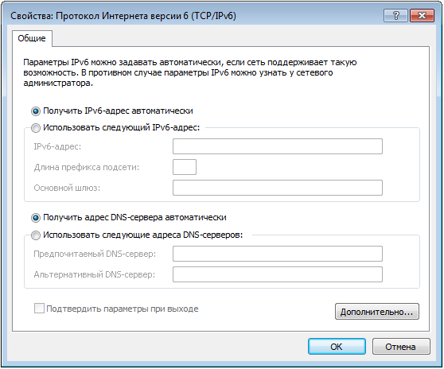

* + 1. Убедившись в том, что компонент поддержки IPv6 на вашем компьютере установлен и активен, проверьте IPv6-адрес
    2. В окне командной строки Windows введите команду **ipconfig /all**и нажмите клавишу ВВОД. Результаты выполнения команды могут выглядеть следующим образом:

C:\Users\user>**ipconfig /all**

Windows IP Configuration

<output omitted>

Wireless LAN adapter Wireless Network Connection:

Connection-specific DNS Suffix . :

Description . . . . . . . . . . . : Intel(R) Centrino(R) Advanced-N 6200 AGN

Physical Address. . . . . . . . . : 02-37-10-41-FB-48

DHCP Enabled. . . . . . . . . . . : Yes

Autoconfiguration Enabled . . . . : Yes

**Link-local IPv6 Address . . . . . : fe80::8d4f:4f4d:3237:95e2%14(Preferred)**

IPv4 Address. . . . . . . . . . . : 192.168.2.106(Preferred)

Subnet Mask . . . . . . . . . . . : 255.255.255.0

Lease Obtained. . . . . . . . . . : Sunday, January 06, 2013 9:47:36 AM

Lease Expires . . . . . . . . . . : Monday, January 07, 2013 9:47:38 AM

Default Gateway . . . . . . . . . : 192.168.2.1

DHCP Server . . . . . . . . . . . : 192.168.2.1

DHCPv6 IAID . . . . . . . . . . . : 335554320

DHCPv6 Client DUID. . . . . . . . : 00-01-00-01-14-57-84-B1-1C-C1-DE-91-C3-5D

DNS Servers . . . . . . . . . . . : 192.168.1.1

8.8.4.4

<outputomitted>

* + 1. Как видно из выходных данных, клиенту ПК присвоен локальный IPv6-адрес канала с произвольно генерируемым идентификатором интерфейса. Что можно сказать в данном случае о глобальном IPv6-адресе одноадресной передачи, уникальном локальном IPv6-адресе или IPv6-адресе шлюза?

____________________________________________________________________________________

____________________________________________________________________________________

* + 1. Какой тип IPv6-адреса вы получили при использовании команды **ipconfig /all**?

____________________________________________________________________________________

____________________________________________________________________________________

1. Отработка сворачивания IPv6-адресов

В части 3 вам предстоит изучить и проанализировать правила сокращения IPv6-адресов, позволяющие правильно сворачивать и разворачивать IPv6-адреса.

1. Изучите и проанализируйте правила сокращения IPv6-адресов.

**Правило 1**. В IPv6-адресе хекстет, состоящий из четырёх нулей, можно сократить до одного нуля.

2001:0404:0001:1000:**0000:0000**:0EF0:BC00

2001:0404:0001:1000:**0**:**0**:0EF0:BC00 (четыре нуля сокращены до одного)

**Правило 2**. В IPv6-адресе начальные нули в каждом хекстете можно опустить, в то время как конечные нули опускать нельзя.

2001:**0**404:**000**1:1000:0000:0000:**0**EF0:BC00

2001:404:1:1000:0:0:EF0:BC00 (опущены начальные нули)

**Правило 3**. В IPv6-адресе последовательность из четырёх или более нулей можно заменить на два двоеточия (::). Сокращение в виде двух двоеточий в IP-адресе можно использовать только один раз.

2001:0404:0001:1000**:0000:0000:**0EF0:BC00

2001:404:1:1000**::**EF0:BC00 (начальные нули опущены, а последовательность нулей заменена на два двоеточия)

Правила сокращения IPv6-адресов показаны в приведённой ниже схеме.

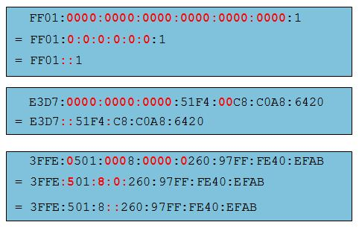

1. Отработайте сворачивание и развёртывание IPv6-адресов.

Используя правила сокращения IPv6-адресов, сверните или разверните следующие адреса:

* + - 1. 2002:0EC0:0200:0001:0000:04EB:44CE:08A2

________________________________________________________________________________

* + - 1. FE80:0000:0000:0001:0000:60BB:008E:7402

________________________________________________________________________________

* + - 1. FE80::7042:B3D7:3DEC:84B8

________________________________________________________________________________

* + - 1. FF00::

________________________________________________________________________________

* + - 1. 2001:0030:0001:ACAD:0000:330E:10C2:32BF

________________________________________________________________________________

1. Определение иерархии сетевых префиксов глобальных IPv6-адресов одноадресной передачи

В части 4 вам необходимо изучить и проанализировать характеристики сетевого префикса IPv6 и определить его иерархические сетевые компоненты.

1. Изучите и проанализируйте иерархию сетевого префикса IPv6.

IPv6-адрес представляет собой 128-битный адрес, состоящий из двух частей — сетевой части, которая определяется первыми 64 битами (или первыми четырьмя хекстетами), и узловой части, которая определяется последними 64 битами (или последними четырьмя хекстетами). Следует помнить, что каждая цифра или символ в IPv6-адресе записываются в шестнадцатеричной системе счисления и равны четырём битам. Вот как выглядит типовой глобальный адрес одноадресной передачи:

**Сетевая часть**: **2001:DB8:0001:ACAD**:xxxx:xxxx:xxxx:xxxx

**Узловая часть**: xxxx:xxxx:xxxx:xxxx:**0000:0000:0000:0001**

В большинстве адресов одноадресной передачи (маршрутизируемых адресов) используется 64-битный сетевой префикс и 64-битный адрес узла. При этом длина сетевой части IPv6-адреса не ограничивается 64 битами, а обозначается косой чертой в конце адреса, после которой следует десятичное число, обозначающее длину. Если сетевой префикс имеет вид /64, значит, длина сетевой части IPv6-адреса при чтении слева направо равна 64 битам. Оставшуюся длину IPv6-адреса составляет узловая часть (идентификатор интерфейса), представленная последними 64 битами. В некоторых случаях, например в адресах логического интерфейса, сетевой префикс может иметь вид /128, т. е. длину 128 битов. В этом случае для идентификатора интерфейса битов не остаётся, а значит, сеть ограничена одним узлом. Вот несколько примеров IPv6-адресов с различной длиной сетевых префиксов:

|  |  |
| --- | --- |
| **Глобальный адрес одноадресной передачи,** | 2001:DB8:0001:ACAD:0000:0000:0000:0001/64 |
| **Адрес логического интерфейса:** | ::1/128 |
| **Адрес многоадресной рассылки:** | FF00::/8 |
| **Адрес для всех сетей:** | ::/0 (аналогично адресу из четырёх нулей в IPv4) |
| **Локальный адрес канала** | fe80::8d4f:4f4d:3237:95e2%14 (обратите внимание на то, что значение /14 в конце адреса представлено в виде символа процентов и десятичного числа 14.Этот адрес взят из результатов выполнения команды «ipconfig /all» в окне командной строки Windows) |

Слева направо сетевая часть глобального IPv6-адреса одноадресной передачи имеет иерархическую структуру, из которой можно получить следующую информацию:

* + - 1. Глобальный номер маршрутизации IANA (первые три двоичных бита имеют фиксированное значение 001)

**200**::/12 (биты с 1-го по 12)

* + - 1. Префикс регионального реестра Интернет (RIR) 12 бит ( с /13 до /23)

200**1:0D**::/23(шестнадцатеричный символ D в двоичной системе имеет вид 1101.Биты с 21 по 23 — это 110, а последний бит является частью префикса интернет-провайдера)

* + - 1. Префикс интернет-провайдера (биты до /32)

2001:0D**B8**::/32

* + - 1. Префикс организации или идентификатор агрегата уровня организации (SLA), присваиваемый клиенту интернет-провайдером (биты до /48)

2001:0DB8:**0001**::/48

* + - 1. Префикс подсети (присваивается клиентом; биты до /64)

2001:0DB8:0001:**ACAD**::/64

* + - 1. Идентификатор интерфейса (узел определяется последними 64 битами в адресе)

2001:DB8:0001:ACAD:**8D4F:4F4D:3237:95E2**/64

На приведённой ниже схеме показано, что IPv6-адрес можно разделить на четыре основные части:

* + - 1. Глобальный префикс маршрутизации /32
      2. Идентификатор агрегата уровня организации (SLA) /48
      3. Идентификатор подсети (LAN) /64
      4. Идентификатор интерфейса (последние 64 бита)

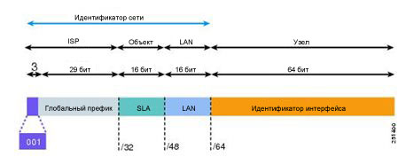

Узловая часть IPv6-адреса называется идентификатором интерфейса, поскольку определяет не фактический узел, а сетевой адаптер узла. Каждый сетевой интерфейс может иметь несколько IPv6-адресов, а значит, и несколько идентификаторов интерфейса.

1. Отработайте извлечение данных сетевого префикса из IPv6-адреса.

Используя следующий адрес, ответьте на заданные ниже вопросы:

**2000:1111:aaaa:0:50a5:8a35:a5bb:66e1/64**

* + 1. Назовите идентификатор интерфейса.

____________________________________________________________________________________

* + 1. Назовите номер подсети.

____________________________________________________________________________________

* + 1. Назовите номер организации.

____________________________________________________________________________________

* + 1. Назовите номер интернет-провайдера.

____________________________________________________________________________________

* + 1. Как выглядит номер интернет-провайдера в двоичном формате?

____________________________________________________________________________________

* + 1. Назовите номер регионального реестра.

____________________________________________________________________________________

* + 1. Как выглядит номер регионального реестра в двоичном формате?

____________________________________________________________________________________

* + 1. Назовите глобальный номер IANA.

____________________________________________________________________________________

* + 1. Назовите глобальный префикс маршрутизации.

____________________________________________________________________________________

1. Вопросы на закрепление

Приведите способы назначения узловой части IPv6-адреса

Назначение локального адреса канала

Перечислите назначение групповых адресов IPv6

Каким образом формируются групповые адпреса запрошенного узла IPv6